教育系2017届毕业生系列报道
张春梅，女，重庆市开州区人，合肥学院教育系2019届小学教育（师范）专业毕业生。2019年6月成功考取重庆市忠县石宝镇中心小学校。
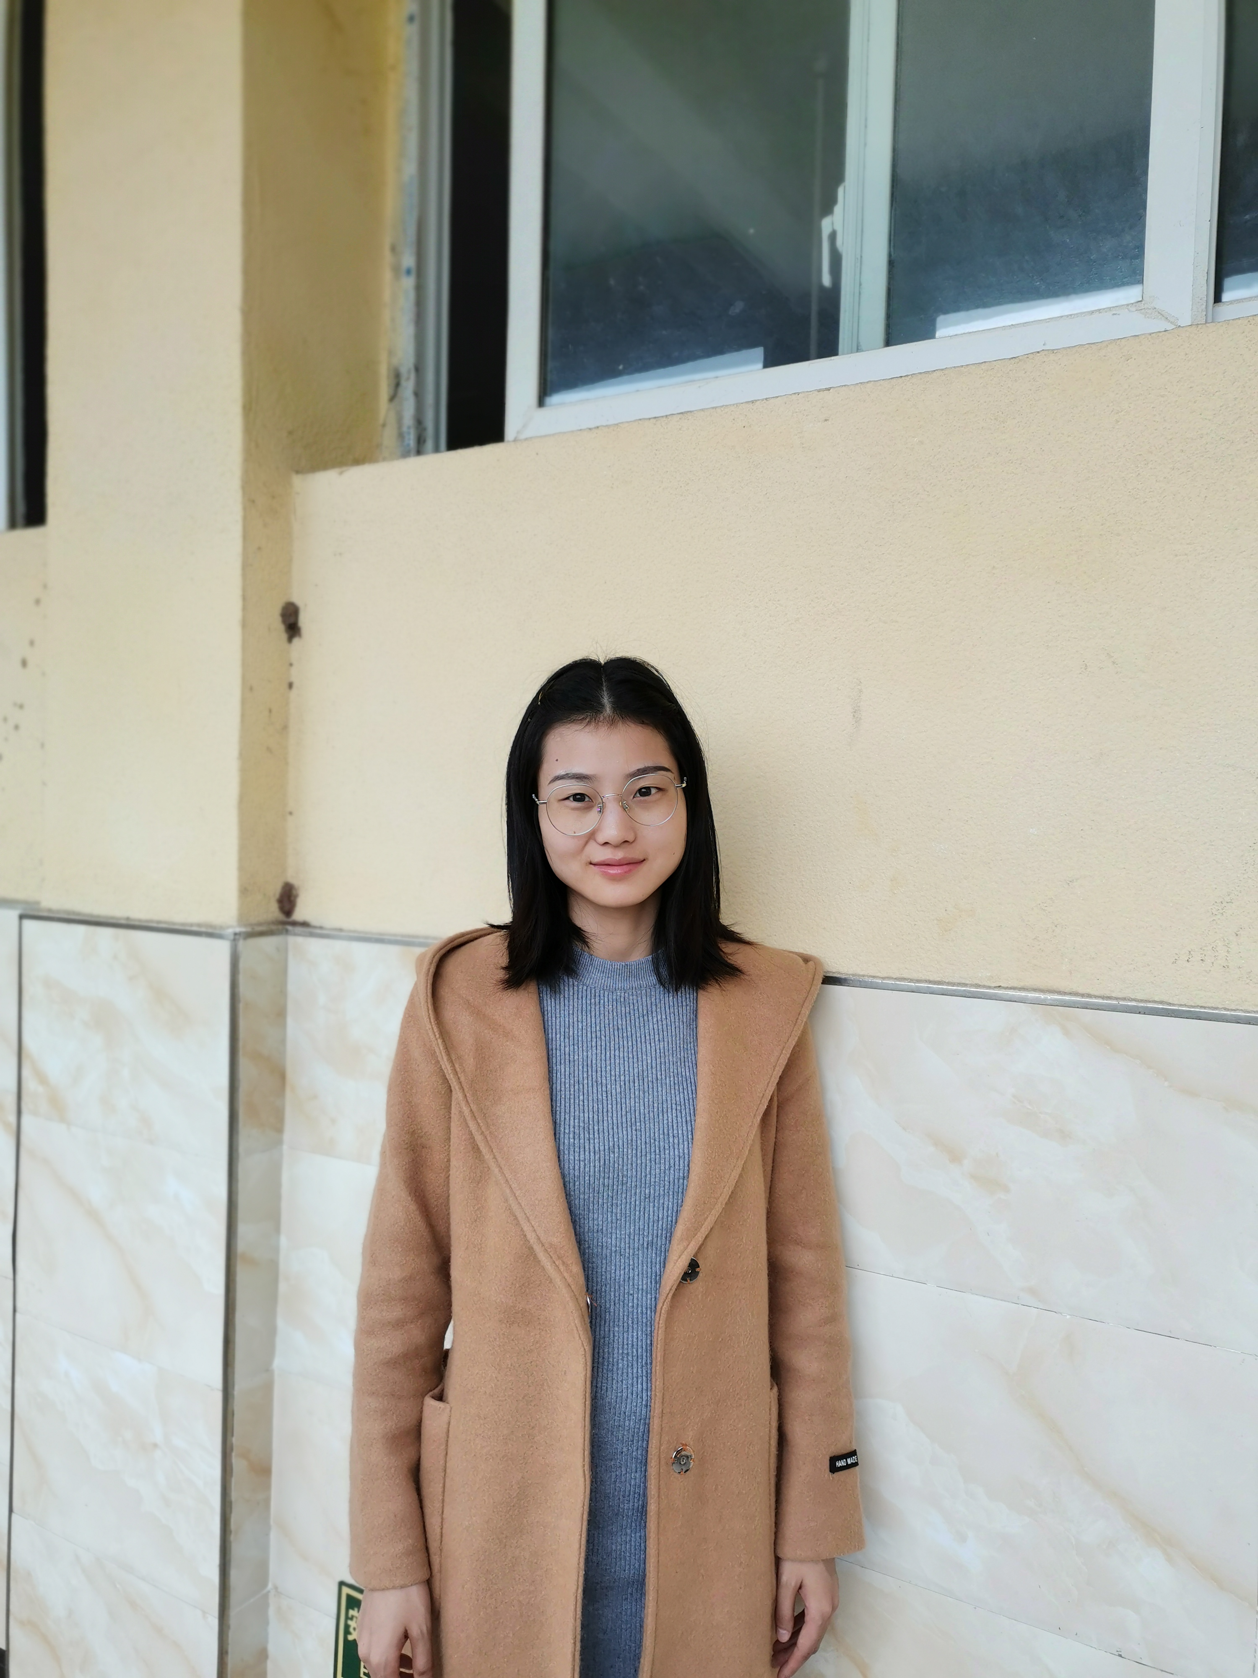
迎接人生的另一阶段——相遇合院

2015年9月刚入校园，一切都是那么新鲜。大一初始，最开心的事便是合肥学院大学生地理协会，之后便担任地协的理事长。最幸运的便是遇见教育系的教师们，他们的倾囊相授，为今后的教育事业的发展奠定了扎实的基础。最好的便是与15级小学教育这个大家庭同处四年，使身处异地的张春梅心中感到温暖，不害怕孤单。
微笑会让问题迎刃而解——笑对生活
张春梅乐观开朗的性格感染了身边许多的同学，积极帮助身边的同学，乐于倾听他们的内心，分担他们的压力、忧愁。用微笑迎接每一个困难，知难而上，迎接挑战。
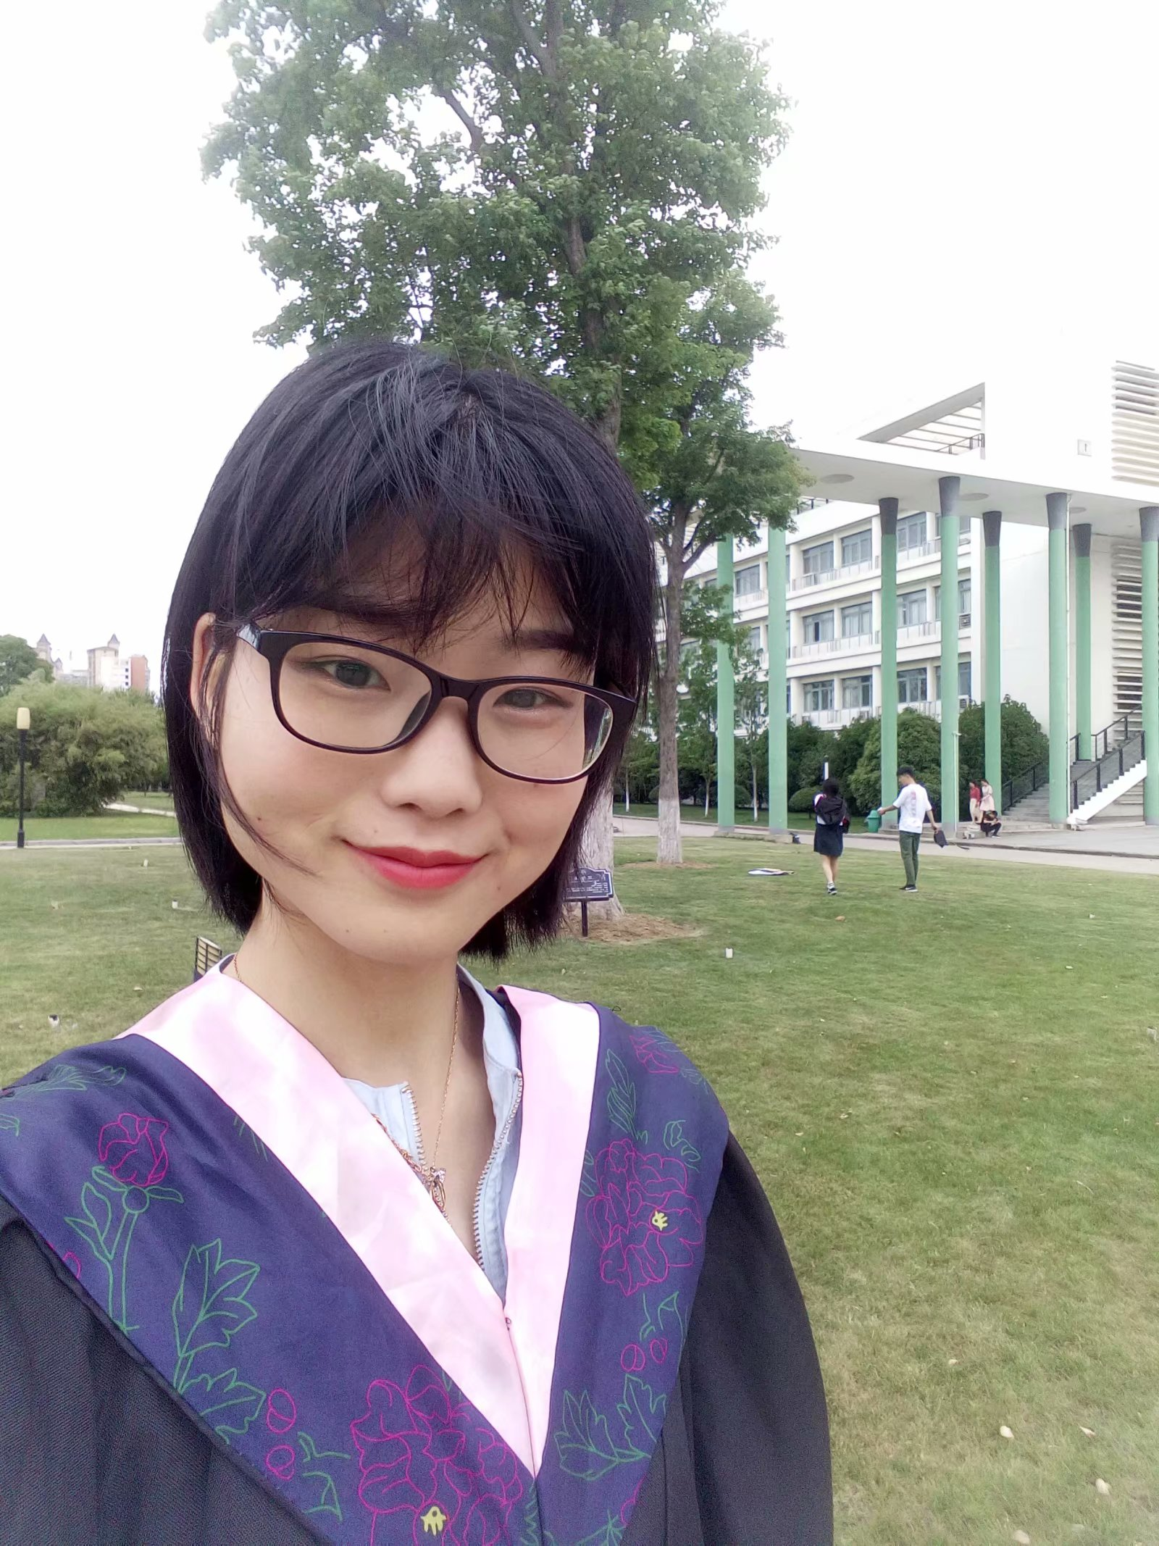
生活有忧愁有烦恼，酸甜苦辣咸是生活的常态。大四时，遇到考编考研的选择，但是张春梅毫不犹豫的选择了考编，因为她喜欢和孩子们一起同进步，共忧愁。由于学校未开设有关数学专业的课程，考编之路艰难。但是坚信皇天不负苦心人，只要坚持肯干就会成功。于是顺利通过笔试，但是面试未进。只能再考，最终通过努力考上了重庆市忠县石宝镇中心小学校的数学教师。世上是有不幸的，只要你愿意，都是可以的平安度过的。相信自己，脚踏实地，自己可以给自己一片蓝天。
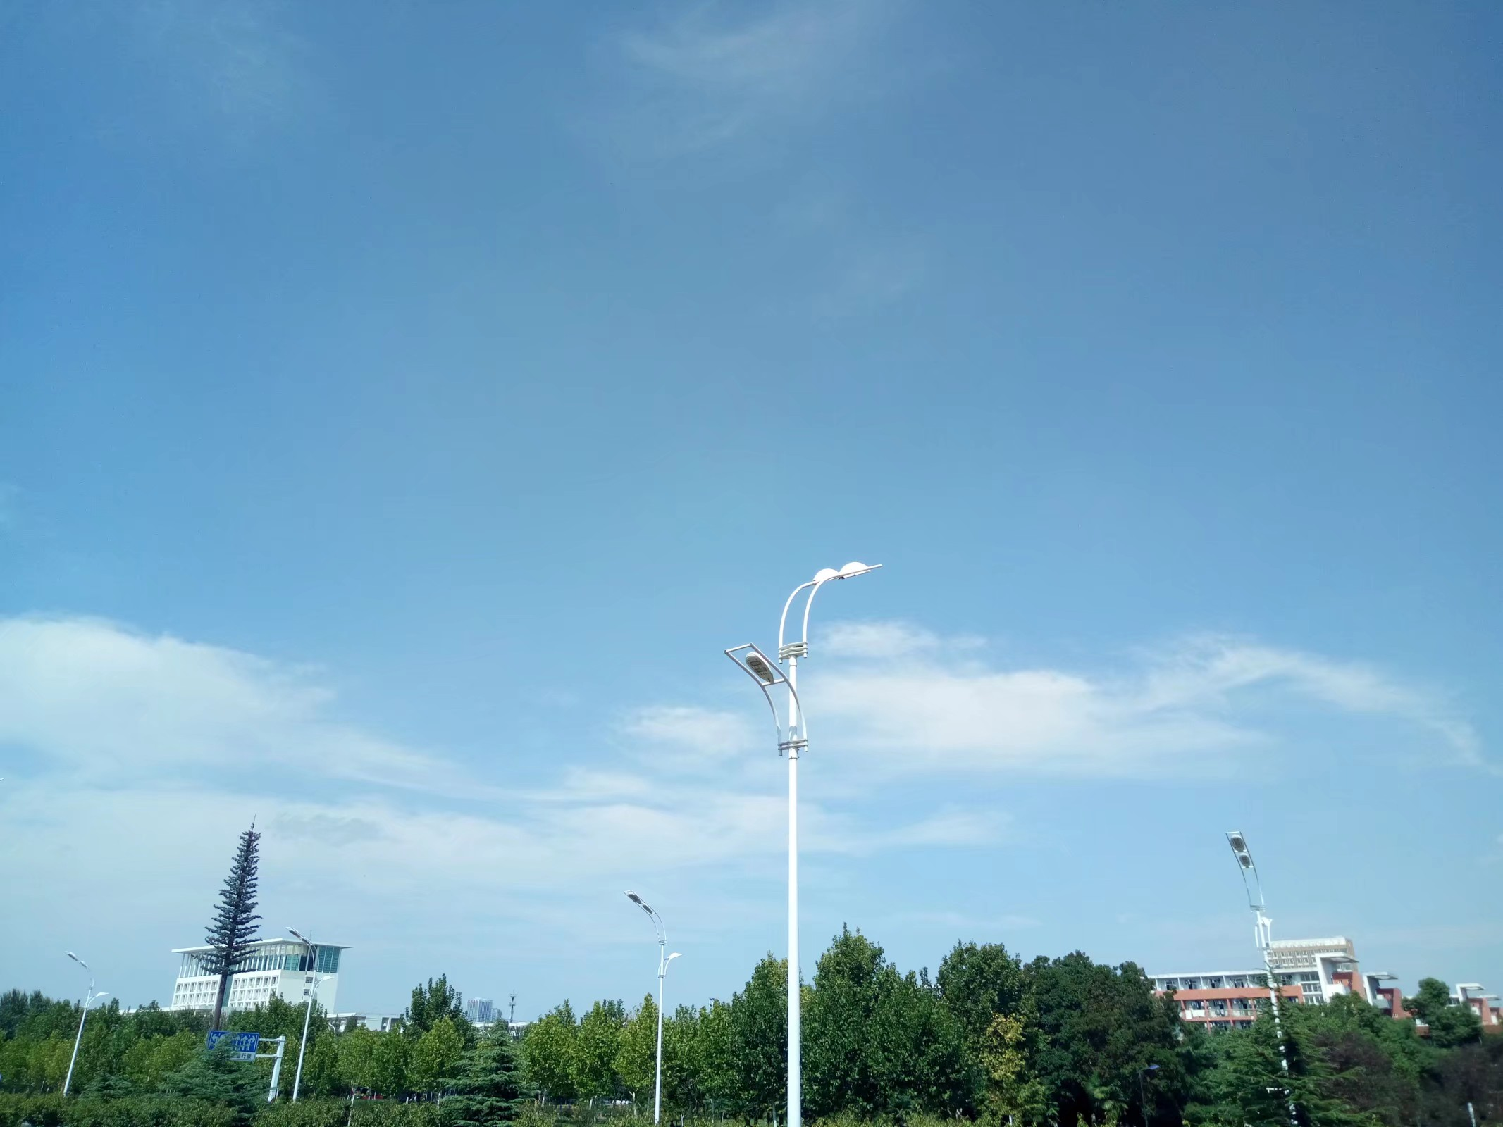
努力不一定有结果，但是不努力一定没结果。
在面对第一次考编的失败，张春梅踏上了考重庆市特岗教师的考试，在百人进12的竞争中争取到了一席之地。在工作时始终坚持“，让优秀成为一种习惯”不断鞭策自己前行，用责任和爱与学生共同成长。
